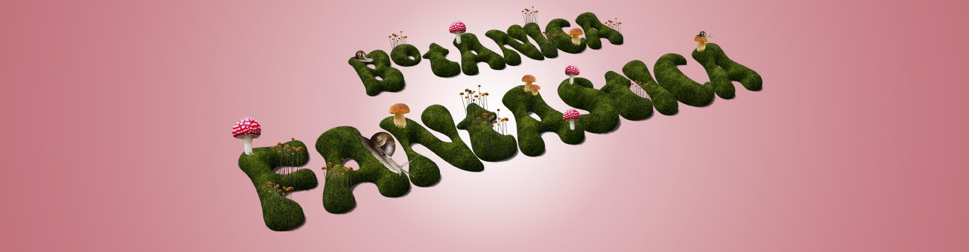LE PIANTE STANNO FERME?
Rappresentazione botanica tra arte e scienza, alle Serre dei Giardini Margherita con Fuse, Giacomo Cossio, Alberonero

Rappresentare un fiore sembra facile, ma non lo è: organismo vivo e letteralmente vegeto, seppure ritenuto immobile in realtà cambia e si trasforma, si muove. Dai primi erbari medievali, Interno Verde propone - in occasione di Art City Bologna - un viaggio attraverso i secoli, tra studio scientifico ed espressione creativa. Alle Serre dei Giardini Margherita di Bologna domenica 4 febbraio alle 11 si terrà il curioso talk intitolato “Le piante stanno ferme?”.

Renato Bruni, direttore dell’Orto Botanico di Parma, dialogherà con artisti impegnati a interpretare e comunicare la vitalità della natura. Al confronto parteciperà Mattia Carretti di Fuse, studio multidisciplinare che ha realizzato la suggestiva installazione “Artificial Botany”, che esplora la capacità generativa dei disegni utilizzati nei secoli passati da fisici e farmacisti, elaborati da un algoritmo che trasforma il segno e il colore per creare nuove impossibile essenze. A raccontare la propria esperienza ci sarà inoltre l’artista Giacomo Cossio, impegnato in una lunga e articolata ricerca sul concetto di naturale, noto soprattutto per le performance in cui utilizza la vernice per trasformare gruppi di piante o alberi, che lentamente tornano poi ad essere sé stessi, liberandosi dalla patina colorata. Tra gli ospiti anche Alberonero, alias Luca Boffi, protagonista del progetto “Caro Campo”, che l’ha visto vivere in simbiosi con 290 pioppi, nelle campagne del modenese, tra il 2019 e il 2021, creando venti installazioni temporanee, che si sono susseguite fino al momento del taglio.
A presentare e moderare l’appuntamento sarà Licia Vignotto, responsabile del festival Interno Verde, che dal 2016 apre eccezionalmente al pubblico i più suggestivi giardini segreti delle città italiane.

Durante l'incontro - organizzato in collaborazione con Kilowatt - Interno Verde presenterà inoltre il concorso di illustrazione "Botanica fantastica", rivolto a studenti e giovani professionisti. In giuria: gli illustratori Emiliano Ponzi e Silvia Seitzinger, l'artista Silvia Molinari, specializzata in acquarello botanico, Elena Canadelli, docente di museologia naturalistica e direttrice dell'Orto Botanico di Padova.

L'evento è parte del programma "Impronte Off", sostenuto dall'associazione "Parma, io ci sto!" per affiancare la mostra "Impronte | Noi e le piante", organizzata al Palazzo del Governatore di Parma, aperta gratuitamente fino a lunedì 1 aprile.

